INDICE
1.- INTRODUCCIÓN. OBJETO. 2
2.- HIPÓTESIS SIMPLIFICATIVAS. EXPLICACIÓN. 3
2.1.- NORMATIVA Y LEGISLACIÓN APLICABLE. 3
2.2.- SISTEMAS DE CONDUCCIÓN Y TIPO DE VERTIDO. 4
2.3.- MATERIAL A EMPLEAR. PARÁMETROS. 4
2.4.- ESTIMACIÓN DEL VOLUMEN DE AGUA APORTADA A LA RED. 5
2.5.- CÁLCULO HIDRÁULICO DE CONDUCTOS. 7
2.6.- MEMORIA DE CÁLCULO. 8
2.7.- CÁLCULO MECÁNICO. 10
3.- ELEMENTOS AUXILIARES. 12
4.- CÁLCULOS. 13
4.1.- NUMERACIÓN DE CONDUCCIONES. 13
4.2.- CAUDALES A TRANSPORTAR POR SECTORES Y TUBERÍAS. 13
4.3.- RESULTADOS. 13
5.- IMPULSIONES 14
5.1.- NECESIDAD DE LAS ESTACIONES DE BOMBEO. 14
5.2.- CARACTERÍSTICAS DE LA IMPULSIÓN. 15
5.2.1.- Consideraciones al cálculo hidráulico. 16
5.2.2.- Impulsiones consideradas 17
5.3.- MEMORIA DE CÁLCULO 17
5.4.- CÁMARA DE BOMBEO: 23
ANEXOS: LISTADOS DE CÁLCULO DE LA RED DE SANEAMIENTO: 23

INTRODUCCIÓN. OBJETO.
El presente documento, denominado ANEJO DE RED DE ALCANTARILLADO, se incorpora al Plan Parcial Sector US 15-02-01 Condado de Alhama II del término municipal de Alhama de Murcia, promovido por New Golf Properties S.L.

En la actualidad el Plan Parcial del sector contiguo US 14-02-01 se encuentra aprobado definitivamente, y en ejecución, promovido, igualmente, por New Golf Properties S.L.,

Los dos sectores, US 14-02-01 y US 15-02-01 constituyen conjuntamente una actuación urbanística global, por lo que la red de distribución de alcantarillado del sector US 14-02-01 influye en la nueva red de distribución de alcantarillado que se proyecte para este Plan Parcial del sector US 15-02-01.

A su vez, con fecha de mayo del presente año 2008, el Ayuntamiento de Alhama de Murcia ha elaborado el documento denominado: Modificación del Plan Especial de Infraestructuras Comunes de los Desarrollos Turístico - Residenciales del Sur del Municipio de Alhama de Murcia.

Los objetivos del citado Plan Especial de Infraestructuras relacionados con nuestra actuación son los referentes a la planificación y previsión de obras e infraestructuras, así como la previsión de equipamientos y dotaciones comunes a las actuaciones urbanísticas situadas al sur del municipio de Alhama de Murcia, entre la que se encuentra este Plan Parcial.

Con el presente ANEJO se pretende dimensionar la red de saneamiento a disponer en el sector.

Como consecuencia de la orografía del terreno, los viales diseñados presentan diversas cotas de nivel, tanto puntos altos, como puntos bajos, lo que, para limitar la profundidad de la excavación de las zanjas, induce a este Equipo Redactor a proyectar estaciones de bombeo intermedias en la red de alcantarillado que permita superar los puntos altos de la red.

Con la ejecución de la red de alcantarillado se pretende normalizar el sistema de alcantarillado de aguas residuales, consiguiendo que el servicio sea de calidad para los habitantes previstos para el sector y durante un período preestablecido de 50 años. El sistema de alcantarillado es separativo, recogiendo únicamente las aguas residuales domésticas.

Los criterios básicos de partida a tener en cuenta en la red de alcantarillado proyectada son:

- Garantizar una evacuación adecuada para las condiciones previstas.
- Evacuar eficazmente los distintos tipos de aguas, sin que las conducciones interfieran las propiedades privadas.
- Garantizar la impermeabilidad de los distintos componentes de la red, que evite la posibilidad de fugas, especialmente por las juntas o uniones, la hermeticidad o estanqueidad de la red evitará la contaminación del terreno y de las aguas freáticas.
- Evacuación rápida sin estancamientos de las aguas usadas en el tiempo más corto posible, y que sea compatible con la velocidad máxima aceptable.
- Evacuación capaz de impedir, con un cierto grado de seguridad, la inundación de la red y el consiguiente retroceso.
- La accesibilidad a las distintas partes de la red, permitiendo una adecuada limpieza de todos sus elementos, así como posibilitar las reparaciones o reposiciones que fuesen necesarias.

HIPÓTESIS SIMPLIFICATIVAS. EXPLICACIÓN.

NORMATIVA Y LEGISLACIÓN APLICABLE.
La normativa obligatoria más importante a considerar es la siguiente:

Nacional:
- RD 849/86 MOPU del 11-04-86. Ley del Agua. Tit.3 Cap.2º: Vertidos. Deroga apartado 2 Anexo RD2473/85
- LEY 23/86 JE del 02-08-86 Ley de Costas, cap.4 secc.2: Vertidos en subsuelos, cauce, balsas.
- ORDEN del MOPU del 15-09-86 Pliego de Prescripciones Técnicas de tuberías de saneamiento de poblaciones.
- ORDEN del MOPU del 12-23-86 Normas a aplicar por las confederaciones hidrográficas: legalización de vertidos
- ORDEN del MOPU del 12-11-87 Reglamento dominio público hidráulico. Vertidos Residuales.
- RD 258/89 del MOPU del 03-10-89 Adopción de la Directiva 76/464/CEE y 86/280/CEE, sobre vertidos de aguas residuales al mar.
- ORDEN del MOPU del 13-03-89 Incluida O.12-11-87; Sustancias nocivas en vertidos de aguas residuales.

Recomendada:
- ORDEN del Ministerio de la Vivienda del 31-07-73 NTE-ISS: Instalación de evacuación de salubridad: saneamiento del edificio. BOE: 08-09-73
- ORDEN del Ministerio de la Vivienda del 09-01-74 NTE-ISD: Depuración y vertido de Aguas Residuales. BOE: 16-01-74
- ORDEN del Ministerio de la Vivienda del 18-04-77 NTE-ASD: Sistemas de Drenajes. BOE: 23 y 24-01-77

SISTEMAS DE CONDUCCIÓN Y TIPO DE VERTIDO.
Las características de la solución adoptada, así como las hipótesis de cálculo consideradas para la resolución de los distintos tramos de la red son:

- Sistemas de conducción:
- Según el carácter de las aguas a transportar: SEPARATIVO.
Cada acometida domiciliaria recogerá las aguas residuales.
- Según la forma de circulación: POR GRAVEDAD e IMPULSIÓN.

- Tipo de vertido.
Se trata de aguas residuales de origen doméstico y pertenecientes a un sector de carácter residencial, y, por lo tanto, carentes de concentraciones significativas de contaminantes agresivos de origen químico y/u orgánico que pudieran afectar a las conducciones de hormigón, como el que se va a emplear en nuestro caso.

MATERIAL A EMPLEAR. PARÁMETROS.
Utilizaremos: Hormigón armado Clase C90 fabricado con cemento sulforresistente.
Carga de fisuración: 6.000 Kp/m2
Carga de rotura: 9.000 Kp/m2
Norma UNE 127010
Unión enchufe-campana con junta de goma deslizante triangular, cumpliendo norma UNE 53590/75 y ASTM C443.

Los diámetros nominales de los tubos se ajustarán a los siguientes valores, en (mm):
300- 400 – 500 - 600.

Entre las ventajas que encontramos en este material tenemos:
- Absoluta estanqueidad.
- Mayor facilidad y rapidez en el montaje con respecto a los sistemas tradicionales.
- Puesta en marcha inmediata después de la instalación.
- Facilita las reparaciones en obra vieja.
- Resultado económico de la obra terminada.
- Superficie interna perfectamente lisa, no se forman incrustaciones.
- Mínimas pérdidas de carga.
- La Junta Elástica permite la absorción de las contracciones y dilataciones del tubo.

ESTIMACIÓN DEL VOLUMEN DE AGUA APORTADA A LA RED.
Para las aguas residuales domésticas haremos la estimación del volumen de agua aportada a la red basando el volumen de aguas residuales en el de aguas de abastecimiento.
El consumo pues, será el dato de partida para el cálculo de la red de alcantarillado y su funcionamiento correcto.
Habrá que estimar el valor de esta variable, justificando cómo se obtiene y su aplicación.
Los caudales vendrán reflejados en distintas tablas según los núcleos y usos que se tengan en cuenta.
A partir del número de viviendas por manzana y la dotación por vivienda, se calcula la dotación por manzana y el aporte de cada manzana a la red de saneamiento. Este aporte se divide entre el número de calles (ramales de alcantarilla) que rodean la manzana y se considera aportado al pozo de registro que hay aguas arriba de la manzana.
Para ver el caudal de agua en cada nudo, basta con consultar los listados de cálculo y el plano de planta de la red, donde aparece la numeración de los nudos.

Posteriormente, obtenemos:

Tipo de caudal: Q | Relación con el de  Abastecimiento: Q/Qabast
Caudal punta: Qp | 0.8 (80%)
Caudal medio: Qmed | 0.5 (50%)
Caudal mínimo: Qmin | 0.20 (20%)

Tenemos así los siguientes valores para cada manzana:

USO CARACTERÍSTICO RESIDENCIAL
Nº FINCA | Superficie | Nº viv aproxim. | Caudal | Qresidual mínimo (0,2Qp) | Qresidual medio (0,5Qp) | Qresidual máximo (0,8Qp)
1 | 502.228,01 | 5.909 | 108,72 | 21,74 | 54,36 | 86,97
2 | 511.438,84 | 6.017 | 110,71 | 22,14 | 55,36 | 88,57
3 | 14.402,83 | 169 | 3,12 | 0,62 | 1,56 | 2,49
4 | 13.608,89 | 160 | 2,95 | 0,59 | 1,47 | 2,36
5 | 22.072,82 | 260 | 4,78 | 0,96 | 2,39 | 3,82
6 | 13.236,91 | 156 | 2,87 | 0,57 | 1,43 | 2,29

USO CARACTERÍSTICO EQUIPAMIENTO
Nº FINCA | Superficie | Dot. l/s/m² | Caudal | Qresidual mínimo (0,2Qp) | Qresidual medio (0,5Qp) | Qresidual máximo (0,8Qp)
8 | 101.602,00 | 0,0001 | 11,76 | 2,35 | 5,88 | 9,41
9 | 58.410,00 | 0,0001 | 6,76 | 1,35 | 3,38 | 5,41
10 | 97.126,00 | 0,0001 | 11,24 | 2,25 | 5,62 | 8,99
11 | 90.034,00 | 0,0001 | 10,42 | 2,08 | 5,21 | 8,34
12 | 92.344,00 | 0,0001 | 10,69 | 2,14 | 5,34 | 8,55
13 | 93.448,00 | 0,0001 | 10,82 | 2,16 | 5,41 | 8,65
14 | 105.496,00 | 0,0001 | 12,21 | 2,44 | 6,11 | 9,77
15 | 134.610,00 | 0,0001 | 15,58 | 3,12 | 7,79 | 12,46

USO CARACTERÍSTICO HOTELERO
Nº FINCA | Superficie | Dot. l/s/m² | Caudal | Qresidual mínimo (0,2Qp) | Qresidual medio (0,5Qp) | Qresidual máximo (0,8Qp)
1 | 10.099,00 | 0,0001 | 1,17 | 0,23 | 0,58 | 0,94
2 | 14.489,00 | 0,0001 | 1,68 | 0,34 | 0,84 | 1,34

USO CARACTERÍSTICO SERV. TECNICOS
Nº FINCA | Superficie | Dot. l/s/m² | Caudal | Qresidual mínimo (0,2Qp) | Qresidual medio (0,5Qp) | Qresidual máximo (0,8Qp)
56 | 555,90 | 0,0001 | 0,06 | 0,01 | 0,03 | 0,05
57 | 555,90 | 0,0001 | 0,06 | 0,01 | 0,03 | 0,05
58 | 555,90 | 0,0001 | 0,06 | 0,01 | 0,03 | 0,05

Combinación de hipótesis.

Se han considerado las siguientes combinaciones de hipótesis.

- COMBINACIÓN 1: RED DE FECALES. CONSUMOS PUNTA.
Tenemos así la siguiente tabla de coeficientes:

COEFICIENTE | Hipótesis de residuales
Combinación 1 | 0,80

- COMBINACIÓN 1: RED DE FECALES. CONSUMOS MÍNIMOS.
Consumo punta de aguas residuales más aguas pluviales.
Tenemos así la siguiente tabla de coeficientes:

COEFICIENTE | Hipótesis de residuales
Combinación 2 | 0,20

Los resultados para estas combinaciones se reflejan en el anexo de cálculo extraído del programa Cype. Infraestructuras Urbanas.

CÁLCULO HIDRÁULICO DE CONDUCTOS.
Consideraciones previas:

- Velocidades mínima/máxima:

En el cálculo se considerará unos límites máximos y mínimos de las velocidades del fluido a lo largo de la red, que no se deberán sobrepasar para conseguir una buena conservación de los materiales.

La velocidad mínima para las aguas residuales, que garantiza la autolimpieza de la red, conviene que no baje de 0,60 m/s con la sección llena por término medio, y de 0,70 m/s en las cabeceras de la red de alcantarillado.

Lo anterior no impide que, con un caudal medio y con un calado de 1/5 del diámetro, el límite inferior de la velocidad esté en 0,30 m/s.

Para caudales inferiores al medio se permitirán velocidades menores a 0,30 m/s a costa de una mayor vigilancia y limpieza de los tramos entre pozos de registro en los que se den estas condiciones.

El límite de velocidad máxima -que evita la erosión del conducto- a considerar en el cálculo dependerá del material a emplear, pero se utilizará 3,00 m/s como regla general para todos los conductos, pudiéndose llegar incluso a 5,00 m/s en tuberías de acero.

- Pendientes mínima/óptima:

En este estudio emplearemos pendiente mayor a 0,3%.
Las pendientes mínimas recomendables en función de los diámetros de los conductos son las siguientes:

Diámetro (mm) | 200 | 250 | 300 | 400 | 500 | 600 | 700 | 800 | 900
PENDIENTE (m/Km) | 4.00 | 2.70 | 2.20 | 1.45 | 1.10 | 0.80 | 0.67 | 0.55 | 0.50

c) Secciones mínimas:

En el cálculo de las tuberías se fijan unos diámetros mínimos que eviten que los objetos sólidos que puedan introducirse en ellas obstruyan éstas.
Generalmente, en alcantarillas de pocos usuarios se utilizan diámetros de 200 mm ó 250 mm en materiales lisos, evitando siempre que existan muchas uniones.
En colectores más solicitados la sección mínima a utilizar será la de 300 mm.
Se procurará que todas las conexiones se hagan a pozo de registro.
En nuestro caso hemos considerado un diámetro mínimo de 300 mm para la red de alcantarillado.

MEMORIA DE CÁLCULO.
El cálculo hidráulico de secciones se realiza por medio de la siguiente fórmula de Manning-Strickler, expresada en función de la velocidad o del caudal:

$$V=\frac{1}{n}∗R_{H}^{\frac{2}{3}}∗I^{\frac{1}{2}}$$
$$Q=\frac{1}{n}∗R_{H}^{\frac{2}{3}}∗I^{\frac{1}{2}}∗A_{H}$$

siendo: Q: Caudal en m³/s.
V: Velocidad del fluido en m/s.
A_{H}: Sección de la lámina de fluido (m²).
R_{H}: Radio hidráulico de la lámina de fluido, obtenido como la sección de agua dividida por el perímetro mojado (m).
n: Coeficiente de Manning. Para tuberías de PVC hemos tomado un valor de 0,009

I: Pendiente de la solera del canal (desnivel por longitud de conducción) (m/m).
La pendiente es calculada por el programa en función de los datos de cota inicial y cota final del tramo:
$$I=\frac{\text{CI}−\text{CF}}{L}$$

$q=\frac{Q_{p}}{Q}=\frac{{\left(2β−\text{sen}2β\right)}^{1,\text{625}}}{9,\text{69}∗{\left(β+γ\text{sen}β\right)}^{0,\text{625}}}$Se aplicarán los coeficientes correctores obtenidos de la tabla de Thorman y Franke, de modo que se puedan obtener las variaciones de caudal y de velocidades en función de la altura de llenado:
$W=\frac{ν_{p}}{V}={\left[\frac{2β−\text{sen}2β}{2\left(β+γ\text{sen}β\right)}\right]}^{0,\text{625}}$

Donde: V = velocidad a sección llena
V_{p} = velocidad a sección parcialmente llena
Q = caudal a sección llena
Q_{p} = caudal a sección parcialmente llena
2 β = arco de la sección mojada
$\text{para}\begin{matrix} & \end{matrix}η=\frac{h}{D}⊳0,5\begin{matrix} & \end{matrix};\begin{matrix} & \end{matrix}γ=\frac{η−0,5}{\text{20}}+\frac{\text{20}∗{\left(η−0,5\right)}^{3}}{3}$ γ = coeficiente de Thorman, cuyo valor es:
$\text{para}\begin{matrix} & & \end{matrix}η=\frac{h}{D}≤0,5\begin{matrix} & \end{matrix};\begin{matrix} & \end{matrix}γ=0$El cálculo se realiza por tramos y de forma secuencial, en orden creciente de acuerdo con la numeración de los nudos y tramos.
En cada tramo se suman los caudales circulantes por los tramos anteriores.
Se determinan los caudales y las velocidades, con sus mínimos y sus máximos respectivos.

CÁLCULO MECÁNICO.
Los tubos de hormigón armado de las series normalizadas podrán utilizarse sin necesidad de cálculo mecánico justificativo cuando se cumplan las siguientes condiciones:

- Altura máxima de relleno sobre la generatriz superior:
. En zanja estrecha: 6m
. En zanja ancha, zanja terraplenada y bajo terraplén: 4m.

- Altura mínima de relleno sobre la generatriz superior:
. sobrecargas móviles no superiores a 12 toneladas o sin sobrecargas móviles: 1m
. sobrecargas móviles comprendidas entre 12 toneladas y 30 toneladas: 1,50m

Terreno natural de apoyo, y de la zanja hasta una altura sobre la generatriz superior del tubo no inferior a dos veces el diámetro: rocas y suelos estables (que no sean arcillas expansivas o muy plásticas, fangos, ni suelos orgánicos CN, OL y OH de Casagrande).

Máxima presión exterior uniforme debida al agua intersticial o a otro fluido en contacto con el tubo:
0,6 kp/cm²

Todas las conducciones irán enterradas, siendo la profundidad mínima desde la rasante del pavimento hasta la generatriz superior del tubo de 1,00 m.
Irán apoyadas y cubiertas por cama de arena de 10 cm de espesor en cama y 20 cm en relleno, y el relleno de zanjas se hará con zahorra artificial en todos los casos.
En los perfiles longitudinales de los planos se han representado todos los pozos.
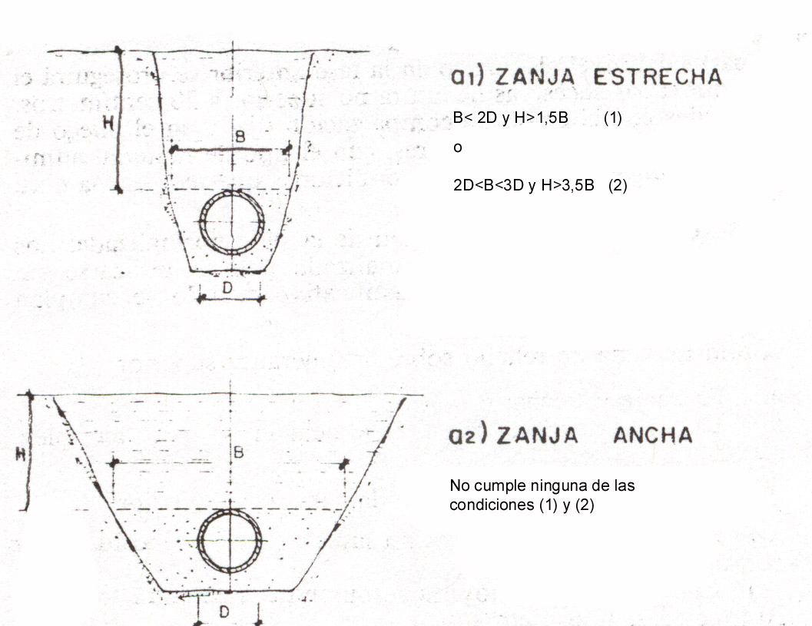
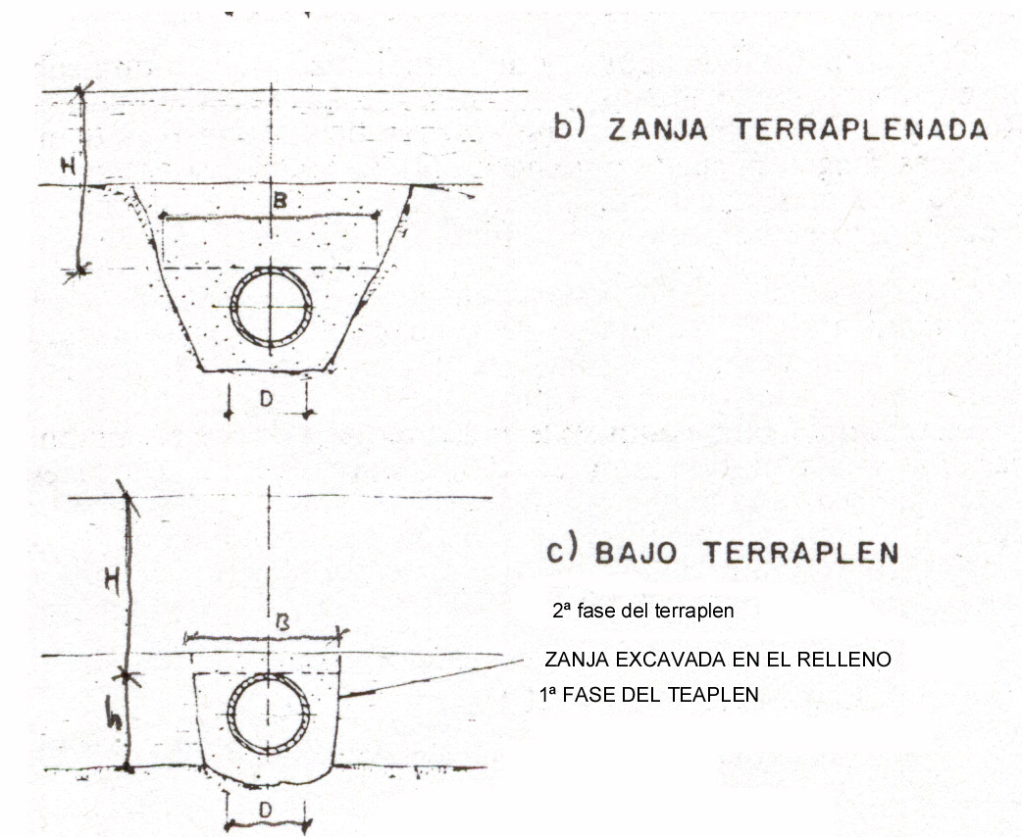
La definición de los distintos tipos de zanja viene reflejada en la siguiente hoja:

En este proyecto se adjunta un cálculo mecánico justificativo de la clase resistente del tubo elegido, cálculo realizado según la norma UNE 127010.

ELEMENTOS AUXILIARES.
En las redes de alcantarillado se suelen emplear, previo estudio de su posible idoneidad, los siguientes elementos auxiliares:

Pozo de Registro.
Puede ser prefabricado o construido en obra. Consta de tapa de registro, cuerpo y base del pozo, y peldaños de acceso. En este ANEJO se proyectan totalmente prefabricados.
La conexión de alcantarillas, en colectores profundos, se realiza mediante un conducto vertical exterior al pozo (pozo de caída) o por medio de un pozo intermedio adosado, según sea el diámetro de la alcantarilla (base chimenea).
También se proyectan pozos de caída o de salto para conservar la pendiente del colector inferior a la del vial.
En este ANEJO los hemos situado a distancias entre ellos que no sobrepasan 45 m de interdistancia máxima, y se colocarán, además, siempre que se produzca un quiebro o cambio de dirección o pendiente.
Son de hormigón prefabricado, con bases también de hormigón prefabricado y adaptadas a los diámetros de los tubos que acometen.
El diámetro interior será 120 cm y el espesor de las paredes y soleras será de 16 cm.

Sifón Invertido:
Proyectados para salvar un obstáculo que impida cualquier solución sin deprimir la alcantarilla, basan su diseño en conseguir una velocidad de circulación mínima para evitar sedimentaciones.
Esta velocidad requerida es de 0,90 a 1 m/s para aguas residuales. No es necesario su empleo en este proyecto.

Cámara de Descarga.
Elemento situado en la cabecera de la red unitaria o separativa residual y adosado al primer pozo de registro, que sirve para realizar limpiezas periódicas en la red, sobre todo en los tramos finales durante las épocas de ausencia de lluvias.
Se ubicarán en los tramos extremos.
Se realizará con capacidad suficiente para asegurar una circulación de limpieza durante un tiempo superior a dos minutos.
Se proyecta una acometida de agua con diámetro de 2” y depósitos de 300 a 600 litros de capacidad.

Pozos de Resalto.
Consiste en un pozo de registro en el que el conducto de llegada se encuentra a diferente cota el conducto de salida.
Se proyectan siempre que existan cambios de cota mayores de 80 cm entre los conductos de entrada salida que acometen a los pozos.
También se utilizarán en los pozos de conexión de los edificios con la red general cuando el sistema del edificio sea semiseparativo.

CÁLCULOS.

NUMERACIÓN DE CONDUCCIONES.
Las conducciones, su recorrido y trazado en planta, se reflejan en los planos adjuntos, PLANTA GENERAL, donde se han representado a escala los elementos mencionados y además de los siguientes:
- pozos de registro,
- confluencias, y
- cámaras de descarga.
Se han representado los perfiles longitudinales de las conducciones.
Las conducciones se proyectan ubicadas por el eje de calzada en aquellas calles donde no se proyecte desdoblamiento, o, en su defecto, bajo la banda de aparcamientos.

CAUDALES A TRANSPORTAR POR SECTORES Y TUBERÍAS.
Los caudales de consumo de cada manzana se han supuesto concentrados en los PS.
En los listados de cálculo se refleja el caudal el aportado a cada nudo.

RESULTADOS.
Algunas consideraciones previas de interés son:

- Para la pendiente se ha intentado adaptar la del perfil definitivo de viales. Si ésta era adecuada para conseguir que las velocidades mínima y máxima estuvieran dentro de un rango prefijado, se conseguía que la profundidad bajo la superficie de la generatriz superior fuese constante en todo su recorrido, con el consiguiente ahorro en el proceso constructivo. Además, así podríamos elegir esta profundidad de modo que fuese la óptima desde el punto de vista de la protección contra las cargas de tráfico.
- Se ha procurado que los ramales transcurran bajo el eje central de los viales.
- Para las profundidades se han seguido las recomendaciones del Pliego de Prescripciones Técnicas Generales para tuberías de Saneamiento de poblaciones del Ministerio de Obras Públicas y Urbanismo del año 1986 (BOE 228,23-9-86), que fijan, en su apartado 12.3, 60 cm de profundidad mínima bajo aceras o lugares de escaso tráfico rodado, y 0,9 m bajo calzada o bajo tráfico rodado.
Estas prescripciones no son de adopción obligatoria.
En otros casos se adoptarán precauciones especiales.
- Para los diámetros, se ha tomado como valor mínimo 300 mm. La elección está motivada por la relación Q/Qll y las relaciones h/H, que -a su vez- fijan el régimen de velocidades, según se muestra en el apartado de gráficas a emplear.
- Como consecuencia de la existencia de las impulsiones, y para poder resolver la red de alcantarillado, se ha dividido el sector en cinco (5) sectores, cuyos puntos de vertido son las distintas impulsiones.

Con lo anterior, tras calcular la red y comprobar el encaje de todos los nudos y confluencias, los resultados obtenidos se incorporan en el documento de Anexo denominado LISTADOS DE CÁLCULO DE LA RED DE SANEAMIENTO al final de este ANEJO.

IMPULSIONES

NECESIDAD DE LAS ESTACIONES DE BOMBEO.
La necesidad de bombeo del agua viene dada por los condicionantes topográficos entre dos puntos para transportar las aguas residuales de un punto a otro, entre los que no existe la necesaria diferencia de cotas para poder realizar el vertido por gravedad.
En este caso, esta exigencia proviene de la necesidad de proyectar la red de alcantarillado lo más paralela posible a la rasante del vial, todo ello para evitar proyectar zanjas con grandes profundidades de excavación.
En estos casos, el agua de la red no tiene salida en los puntos bajos y es preciso proyectar una conducción forzada que permita elevar el agua hasta los puntos altos, con el fin de dar continuidad a la red de alcantarillado.
Además de lo anterior, estaciones de bombeo se emplean para poder transportar los vertidos desde el sector hasta la EDAR.

Las estaciones de bombeo están formadas por los siguientes elementos:
- Cámara de toma reguladora de la aspiración.
- Conductos de aspiración.
- Arqueta para protección de las bombas.
- Bombas.
- Tubería de Impulsión.
- Vallado perimetral del recinto.

Entre las normas generales para impulsiones destacamos:

- En el Trazado:
Buscar un trazado según las posibilidades que tenga un perfil regular, evitando contrapendientes y pérdidas de carga. Debemos proteger la instalación con rejillas y desarenadores, además de buscar la colocación adecuada de la aspiración.

- En la Impulsión:
Considerar la sobrepresión por golpe de ariete y emplear dispositivos antigolpe si fuera necesario. En puntos altos prever la expulsión de aire.

CARACTERÍSTICAS DE LA IMPULSIÓN.
En nuestro caso, las impulsiones se pueden clasificar como:

- Simples,
Simples, por cuanto que entre la captación (toma) y el depósito final o pozo de vertido no hay intercalada otra estación de bombas.
Sencillas, porque su trazado es regular topográficamente y no requiere de elementos especiales como ventosas, desagües, chimeneas de equilibrio, etc.

- De baja presión,
De baja presión, ya que su altura manométrica es inferior a 40 m y, por tanto, no es indispensable poner cámaras de aire contra las sobrepresiones producidas por los golpes de ariete, siendo suficiente con válvulas de retención al pie de la impulsión.

- Con acumulación por bombeo.
Con acumulación por bombeo, ya que dispone de un depósito de acumulación.

Todo esto se puede representar en el esquema siguiente:

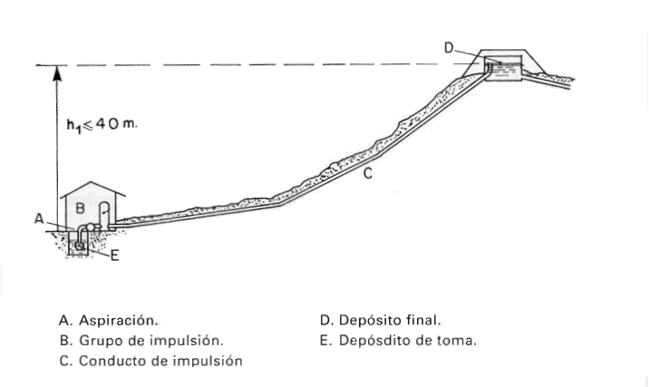

Consideraciones al cálculo hidráulico.

Consideraciones previas:
Los datos necesarios fundamentales para los equipos de impulsión son: el caudal, la altura de elevación y las características de los líquidos a evacuar, como son su carga y su posible corrosión.

- Caudales:
Se parte de la curva diaria de evolución de los vertidos para poder diseñar correctamente el grupo de bombas necesario.
Si no se dispone de dicha curva se deberá conocer al menos los caudales mínimo, máximo y medio a impulsar.

- Alturas:
Se determinará la altura geométrica y las pérdidas de carga producidas en las conducciones para hallar la altura manométrica del bombeo.

- Características de las aguas:
Para evitar la corrosión es necesario emplear metales con bajo potencial, como el cromo.
La oxidación de equipos de acero al carbono no se produce en el aire cuando su humedad relativa es inferior al 60% (50% si es atmósfera salina).
Con agua y presencia de oxígeno la oxidación es continua.
Para aguas normales, el acero inoxidable es suficientemente resistente.

Impulsiones consideradas

Impulsión nº1
Comunica el sector I en el pozo SM-I-1 con el sector II en el pozo PS-II-1.

Impulsión nº2
Comunica el sector II en el pozo SM-II-2 con el sector III en el pozo PS-III-1.

Impulsión nº3
Comunica el sector IV en el pozo SM4 con el sector III en el pozo PS-III-4.

Impulsión nº4
Comunica el sector V en el pozo SM5 con el sector III en el pozo PS-III-7.

Impulsión nº5
Comunica el sector III en el pozo SM-III-3 con la E.D.A.R.

MEMORIA DE CÁLCULO
DATOS DE PARTIDA:
IMPULSIÓN Nº1:
Caudal: 74,41 l/s
Cota rasante salida: 207,94 m.
Profundidad arqueta de salida: 1,66 m. + 1,50 m. = 3,16 m.
Cota rasante de llegada: 221,76 m.
Profundidad arqueta de llegada: 1,40 m.
Longitud Impulsión: 642,87 m.

Altura Geométrica.
La altura geométrica total es la diferencia geométrica teórica entre cotas de rasante de puntos inicial y final más profundidad de la lámina de agua en el pozo de bombeo desde la rasante de dicho pozo para el estado más desfavorable (nivel más bajo) y menos la profundidad (desde cota de rasante del pozo donde acomete la tubería de la impulsión) de la generatriz superior de la tubería de impulsión en su llegada al pozo de vertido del agua bombeada.
H_{gT} = (221,76 - 1,40) - (207,94 - 3,16) = 21,68 m.

Impulsión.
La impulsión se llevará a cabo con material de Polietileno de alta densidad PEAD.

Longitud equivalente:
Por seguridad mayoramos la longitud en un 20%: L_{eqvt.-} = L + 0,2*L = 641,10 m + 128,57 = 769,67 m.
Para la determinación del diámetro a emplear se considera aquel cuya velocidad de impulsión esté alrededor de 1 m/s, que es la velocidad que se considera óptima en la relación entre los costes de instalación y los costes de mantenimiento.
Así tenemos que:
Q (m³/s) | Dn (mm) | D int (mm) | v(m/s) | Rugosidad de la tubería  Kr | Número de Reynolds | Factor de fricción  f | Perdida de carga (m/km)
0,07441 | 315 | 257,6 | 1,428 | 0,0070 | 280.752,91 | 0,01491611 | 6,016
0,07441 | 355 | 290,4 | 1,123 | 0,0070 | 249.042,52 | 0,01520904 | 3,369
0,07441 | 400 | 327 | 0,886 | 0,0200 | 221.168,04 | 0,01551837 | 1,899

Se proyecta con PEAD 355
Pérdida de Carga:
En la tubería 769,67 * 3,369 / 1000 = 2,59 m.
En aspiración, las pérdidas de carga se toman con valor Hup= 0,75 m.
Altura Manométrica.-
H m.c.a. = H_{gT} + H_{up.} + H_{ui} = 21,68 m + 0,75 m.+ 2,59 m. = 25,02 m.c.a. H m.c.a. = 25,02 m.c.a.

Bomba seleccionada.
Del catalogo de bombas IDEAL se ha seleccionado el modelo ARS 150-32 C/40, o similar, con los siguientes datos:
Q = 74,41 l/s. H = 25,02 m.c.a
Motor de 40 CV. a 1.450 r.p.m. 400 V.

IMPULSIÓN Nº2:
Caudal: 125,19 l/s
Cota rasante salida: 212,38 m.
Profundidad arqueta de salida: 2,70 m. + 1,50 m. = 4,20 m.
Cota rasante de llegada: 215,52 m.
Profundidad arqueta de llegada: 1,50 m.
Longitud Impulsión: 299,09 m.

Altura Geométrica.
H_{gT} = (215,52 - 1,50) - (212,38 – 4,20) = 5,84 m.

Impulsión.
La impulsión se llevará a cabo con material de Polietileno de alta densidad PEAD.

Longitud equivalente:
Por seguridad mayoramos la longitud en un 20%: L_{eqvt.-} = L + 0,2*L = 299,09 m + 29,82 = 328,91 m.

Pérdida de Carga:
Q (m³/s) | Dn (mm) | D int (mm) | v(m/s) | Rugosidad de la tubería  Kr | Número de Reynolds | Factor de fricción  f | Perdida de carga (m/km)
0,12519 | 450 | 368 | 1,177 | 0,0070 | 330.643,99 | 0,01441098 | 2,765
0,12519 | 500 | 409 | 0,953 | 0,0070 | 297.498,75 | 0,01466387 | 1,659
0,12519 | 560 | 458 | 0,760 | 0,0070 | 265.670,28 | 0,01494963 | 0,961

Se proyecta con PEAD 500
Pérdida de Carga:
En la tubería 328,91 * 1,659 / 1000 = 0,55 m.
En aspiración, las pérdidas de carga se toman con valor Hup= 0,75 m.
Altura Manométrica.-
H m.c.a. = H_{gT} + H_{up.} + H_{ui} = 5,84 m + 0,75 m.+ 0,55 m. = 7,14 m.c.a. H m.c.a. = 7,14 m.c.a.

Bomba seleccionada.
Del catalogo de bombas IDEAL se ha seleccionado el modelo ARS 2030 2U/30, o similar, con los siguientes datos:
Q = 125,19 l/s. H = 7,14 m.c.a
Motor de 30 CV. a 1.150 r.p.m. 400 V.

IMPULSIÓN Nº3:
Caudal: 74,95 l/s
Cota rasante salida: 209,91 m.
Profundidad arqueta de salida: 2,50 m. + 1,50 m. = 4,00 m.
Cota rasante de llegada: 214,91 m.
Profundidad arqueta de llegada: 1,40 m.
Longitud Impulsión: 485,24 m.

Altura Geométrica.
H_{gT} = (214,91 - 1,40) - (209,91 – 4,00) = 7,60 m.

Impulsión.
La impulsión se llevará a cabo con material de Polietileno de alta densidad PEAD.

Longitud equivalente:
Por seguridad mayoramos la longitud en un 20%: L_{eqvt.-} = L + 0,2*L = 485,24 m + 97,05 = 582,29 m.
Pérdida de Carga:
Q (m³/s) | Dn (mm) | D int (mm) | v(m/s) | Rugosidad de la tubería  Kr | Número de Reynolds | Factor de fricción  f | Perdida de carga (m/km)
0,07495 | 355 | 290,4 | 1,132 | 0,0070 | 250.849,85 | 0,01518921 | 3,414
0,07495 | 400 | 327 | 0,892 | 0,0070 | 222.773,08 | 0,01549767 | 1,924
0,07495 | 450 | 368 | 0,705 | 0,0070 | 197.953,25 | 0,01582285 | 1,088

Se proyecta con PEAD 400
Pérdida de Carga:
En la tubería 582,29 * 1,924 / 1000 = 1,12 m.
En aspiración, las pérdidas de carga se toman con valor Hup= 0,75 m.
Altura Manométrica.-
H m.c.a. = H_{gT} + H_{up.} + H_{ui} = 7,60 m + 0,75 m.+ 1,12 m. = 9,47 m.c.a. H m.c.a. = 9,47 m.c.a.

Bomba seleccionada.
Del catalogo de bombas IDEAL se ha seleccionado el modelo ARS 200-34 C/13, o similar, con los siguientes datos:
Q = 74,95 l/s. H = 9,47 m.c.a
Motor de 13 CV. a 950 r.p.m. 400 V.

Impulsión nº4:
Caudal: 24,53 l/s
Cota rasante salida: 206,32 m.
Profundidad arqueta de salida: 1,30 m. + 1,50 m. = 2,80 m.
Cota rasante de llegada: 214,92 m.
Profundidad arqueta de llegada: 1,30 m.
Longitud Impulsión: 705,65 m.

Altura Geométrica.
H_{gT} = (214,92 - 1,30) - (206,32 – 2,80) = 10,10 m.

Impulsión.
La impulsión se llevará a cabo con material de Polietileno de alta densidad PEAD.

Longitud equivalente:
Por seguridad mayoramos la longitud en un 20%: L_{eqvt.-} = L + 0,2*L = 705,65 m + 141,13 = 846,78 m.
Pérdida de Carga:
Q (m³/s) | Dn (mm) | D int (mm) | v(m/s) | Rugosidad de la tubería  Kr | Número de Reynolds | Factor de fricción  f | Perdida de carga (m/km)
0,02453 | 180 | 147,2 | 1,441 | 0,0070 | 161.967,75 | 0,01663927 | 11,970
0,02453 | 200 | 163,6 | 1,167 | 0,0070 | 145.731,38 | 0,01693738 | 7,185
0,02453 | 250 | 204,4 | 0,748 | 0,0070 | 116.642,14 | 0,01762591 | 2,456

Se proyecta con PEAD 200
Pérdida de Carga:
En la tubería 846,78 * 7,185 / 1000 = 6,08 m.
En aspiración, las pérdidas de carga se toman con valor Hup= 0,75 m.
Altura Manométrica.-
H m.c.a. = H_{gT} + H_{up.} + H_{ui} = 10,10 m + 0,75 m.+ 6,08 m. = 16,93 m.c.a. H m.c.a. = 16,93 m.c.a.

Bomba seleccionada.
Del catalogo de bombas IDEAL se ha seleccionado el modelo ARS 826 U/15, o similar, con los siguientes datos:
Q = 24,53 l/s. H = 16,93 m.c.a
Motor de 15 CV. a 1.740 r.p.m. 400 V.

Impulsión nº5:
Caudal: 272,17 l/s
Cota rasante salida: 213,70 m.
Profundidad arqueta de salida: 3,32 m. + 1,50 m. = 4,82 m.
Cota rasante de llegada: 226,20 m.
Longitud Impulsión: 1.060 m.

Altura Geométrica.
H_{gT} = 226,20 - (213,70 – 4,82) = 17,32 m.

Impulsión.
La impulsión se llevará a cabo con material de Polietileno de alta densidad PEAD.

Longitud equivalente:
Por seguridad mayoramos la longitud en un 20%: L_{eqvt.-} = L + 0,2*L = 1060 m + 212 = 1272 m.

Pérdida de Carga:
Q (m³/s) | Dn (mm) | D int (mm) | v(m/s) | Rugosidad de la tubería  Kr | Número de Reynolds | Factor de fricción  f | Perdida de carga (m/km)
0,27217 | 500 | 409 | 2,072 | 0,0070 | 646.778,78 | 0,01285173 | 6,873
0,27217 | 560 | 458 | 1,652 | 0,0070 | 577.581,92 | 0,01306047 | 3,967
0,27217 | 630 | 515,4 | 1,305 | 0,0070 | 513.256,73 | 0,01329453 | 2,237

Se proyecta con PEAD 630
Pérdida de Carga:
En la tubería 1272 * 2,237 / 1000 = 2,85 m.
En aspiración, las pérdidas de carga se toman con valor Hup= 0,75 m.
Altura Manométrica.-
H m.c.a. = H_{gT} + H_{up.} + H_{ui} = 17,32 m + 0,75 m.+ 2,85 m. = 20,92 m.c.a. H m.c.a. = 20,92 m.c.a.

Bomba seleccionada.
Del catalogo de bombas IDEAL se ha seleccionado el modelo ARS 300-35 CI/125, o similar, con los siguientes datos:
Q = 272,17 l/s. H = 20,92 m.c.a
Motor de 125 CV. a 1.470 r.p.m. 400 V.

Como se trata de un sector residencial, por garantía es conveniente colocar un sistema “1+1” en la cámara de bombeo, es decir, una bomba en régimen normal y otra de reserva. Este sistema proporciona garantías suficientes de respuesta en caso de avería.

Las condiciones de funcionamiento de las bombas en situación de “1+1” es alternativo, trabajando cada vez una de las bombas, y en el siguiente arranque la otra. De esta forma ambas bombas sufren el mismo desgaste y se comprueba que la bomba de reserva trabaja correctamente.
En caso de avería, la bomba no averiada funcionaría ella sola, no produciéndose la alternancia en los arranques hasta que la otra esté operativa. Un sistema de alerta da la señal cuando esto ocurre para que el equipo de mantenimiento actúe lo antes posible.

El régimen de trabajo de las bombas es discontinuo, arrancando las bombas cuando el nivel de las aguas residuales en la cámara de carga llegue hasta una determinada altura.

Las dimensiones de la cámara de bombeo han de ser suficientes para albergar a las bombas, la valvulería y la cámara de acumulación.

CÁMARA DE BOMBEO:
Toda la instalación de las bombas y valvulería queda encerrada en dos cámaras subterráneas rectangulares.

En superficie toda la instalación de bombeo anteriormente descrita viene ubicada bajo la acera, quedando las diferentes tapas de las trampillas enrasadas con la acera y cerradas con mecanismo de seguridad que impida la entrada a la cámara de bombeo a personas ajenas al equipo de mantenimiento.

Por último, se proyecta un aliviadero de emergencia orientado hacia el medio natural para el caso de una avería general o situación accidental anómala.
Alhama de Murcia, dicembre de 2008
EL EQUIPO REDACTOR:
M&K INGENIERÍA CIVIL SLU
Firmado: Enrique Maza Martín. Ingeniero de Caminos. Autor del proyecto.
Antonio M. Díez Riquelme. Ingeniero de Caminos.
Antonio M. Ruiz Pérez. Ingeniero de Caminos.
Víctor Muñoz Sánchez. Ingeniero Industrial.
Alberto Hernández García. Ingeniero Agrónomo.
Juan J. Pastor Carrillo. Ingeniero Agrónomo.
Jesús González Vicente. Ingeniero Tco. de Obras Públicas.
Laura Botella Sánchez. Ingeniero Tco. en Topografía.
Ana Mª. Alcaraz Ros. Licenciada en Geografía.

ANEXOS: LISTADOS DE CÁLCULO DE LA RED DE SANEAMIENTO:
RED DE SANEAMIENTO I.
RED DE SANEAMIENTO II.
RED DE SANEAMIENTO III.
RED DE SANEAMIENTO IV.
RED DE SANEAMIENTO V.

